Planungs- und Gestaltungsbeirat

der Hanse- und Universitätsstadt Rostock

53. Sitzung – 20.03.2026

Beratungsorte:

Öffentlicher Teil: Rathaushalle, Rostocker Rathaus

Protokoll

Mitglieder des Beirates
Frau Spengler
Frau Prof. Vahl
Frau Prof. Kersten
Herr Prof. Garkisch
Herr Stapel

Die Geschäftsstelle des Planungs- und Gestaltungsbeirates hat auf der Internetseite http://rathaus.rostock.de zur 53. Sitzung des Beirates sowie per Pressemitteilung eingeladen. Im Rahmen der Sitzung wurde ein Vorhaben öffentlich und ein Vorhaben nicht öffentlich vorgestellt.

Inhalt
Öffentlicher Teil:
TOP 1: Ratzeburger Straße 8 – Nordlicht-Grundstück

Frau Spengler begrüßt die anwesenden Gäste zur 53. Sitzung des Planungs- und Gestaltungsbeirates. Sie übernimmt für diese Sitzung den Vorsitz des Gremiums und erklärt den Gästen den Ablauf.

Zu Beginn der Sitzung begrüßt die Bau- und Umweltsenatorin Frau Dr. Fischer-Gäde die drei neuen Beiratsmitglieder: Frau Prof. Kersten, Herr Prof. Garkisch und Herr Stapel.

Rostock, 24.03.2026
Geschäftsstelle Baukultur

TOP 1 Ratzeburger Straße 8 – „Nordlicht-Grundstück“

Stand des Projektes: Entwurfsplanung

Referent/in: Herr Streeck (Bauherr), Herr Klein (Architekt), Herr Keipke (Architekt)
Bauherr/in: Herr Streeck, Herr Muhsal

Vortrag:
Herr Streeck und Herr Klein führen in das Vorhaben ein und erläutern die Lage sowie die Besonderheiten des Stadtteils Lichtenhagen. Die Großwohnsiedlung wurde in den 1970er-Jahren errichtet und galt in der DDR als Vorzeigeprojekt des Städtebaus. Die Wohn- und Lebensverhältnisse waren im Stadtteil weitgehend einheitlich, sodass beispielsweise der Werftdirektor und der Werftarbeiter im selben Gebäude nebeneinander wohnten. Im Jahr 1988 lebten mehr als 20.000 Menschen im Stadtteil, im Jahr 2024 sind es etwa 14.000. Anhand von Luftbildern wird die Lage des Stadtteils im städtebaulichen Kontext verdeutlicht. Herr Klein zeigt die drei Hochpunkte im benachbarten Stadtteil Lütten Klein entlang der Warnowallee, die jeweils 19 Geschosse aufweisen.
Das Vorhabengrundstück (Ratzeburger Straße 8) befindet sich im südlichen Teil des Stadtteils Lichtenhagen. Der Stadtteil ist geprägt von einheitlichen, sechsgeschossigen, rechtwinklig angeordneten Wohnzeilen sowie drei elfgeschossigen Hochhausscheiben (jeweils eine im Süden, im Norden und im Zentrum). Das Grundstück, auf dem sich derzeit das „Nordlicht“ als Kulturort befindet, liegt in der Straßenachse der Ratzeburger Straße aus südlicher Richtung kommend, östlich der Nordlichtschule und nordwestlich der südlichen Hochhausscheibe. Östlich angrenzend befindet sich die Fußgängerzone des denkmalgeschützten Lichtenhäger Brinks.
Südlich des prägenden DDR-Städtebaus sind in Lichtenhagen in unmittelbarer Nähe zum Vorhabengrundstück kürzlich zwei neue Stadtbausteine entstanden: ein Wohnkarree der WIRO an der Plöner Straße sowie die Bundeszollhochschule entlang der Möllner Straße.
Das „Nordlicht“ wurde 1979 als Kulturstätte errichtet. Der Saal im ersten Obergeschoss mit einem Wandbild von Inge Jastram und Feliks Büttner steht unter Denkmalschutz. Gespräche mit der Denkmalpflege zum weiteren Umgang damit laufen. Der Bauherr erläutert, dass bereits in einem Gutachten von 1994 ein desolater Gebäudezustand festgestellt wurde. Seitdem ist keine grundlegende Instandsetzung erfolgt. Der jetzige Eigentümer hat das Grundstück erst zu Beginn dieses Jahres erworben. Ein Gutachten aus dem vergangenen Jahr kommt zu dem Ergebnis, dass eine wirtschaftliche Sanierung des „Nordlichts“ unter Erhalt der bisherigen Nutzungen nicht darstellbar ist. Daher plant der Bauherr den Abbruch des bestehenden Gebäudes.
Gleichzeitig soll der Standort neu belebt und in die Zukunft geführt werden. Ziel ist es, weiterhin einen Ort der Begegnung zu schaffen. Die bisherigen Nutzungen sollen nach Möglichkeit in einem Neubau fortgeführt werden. Im Gespräch ist unter anderem die Integration der „Mittagsmatrosen“ zur Versorgung der Schülerinnen und Schüler bzw. sogar die Einrichtung einer offenen Quartiersküche.
Herr Klein erläutert, dass der beschlossene Hochhauskompass für diesen Stadtteil eine Höhe von 35 Metern für neue Hochpunkte vorsieht. Eine maßvolle Ergänzung des bestehenden Hochhausensembles ist demnach möglich.
Der Architekt schlägt für das Vorhabengrundstück jedoch einen neuen, raumbildenden Hochpunkt entlang der Ratzeburger Straße vor. Das Konzept sieht im westlichen Bereich, angrenzend an das Schulgrundstück, eine Freifläche vor. Daran anschließend ist ein Hochpunkt mit einer Höhe von etwa 49 Metern (16 Geschosse) geplant. Im östlichen Bereich soll ein weiteres Gebäude mit etwa 19 Metern Höhe (7 Geschosse) entstehen. Beide Baukörper sollen im Erdgeschoss durch einen eingeschossigen Verbindungsbau miteinander verbunden werden und einen kleinen öffentlichen Vor- bzw. Erschließungsplatz erhalten.
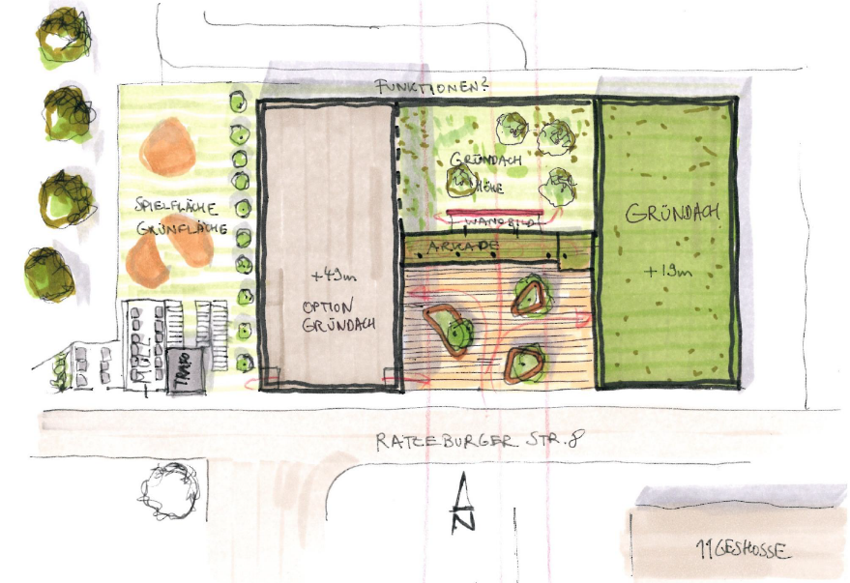
Abb.1: Lageplan; Quelle: OCEAN ARCHITECTS

Der mittige Verbindungsbau soll nach Norden und Süden eine Glasfassade erhalten. Für den Umgang mit dem denkmalgeschützten Wandbild werden derzeit noch verschiedene Ideen diskutiert. Seitens des Bauherrn wird zunächst vorgeschlagen, einen hochauflösenden Druck anzufertigen und diesen im Eingangsbereich des Neubaus prominent an einer Wand zu platzieren.
Im Erdgeschoss ist eine Mensa- bzw. Aula-Nutzung vorgesehen; die Räume sollen zudem flexibel für Veranstaltungen nutzbar sein.
Der östliche Baukörper soll als gestalterische und funktionale Weiterführung der bereits im Bau befindlichen Neubauten in der Ratzeburger Straße 7 entwickelt werden. Neben klassischen Wohneinheiten sind hier auch Wohngruppen vorgesehen.
Zwischen den Grundstücken Ratzeburger Straße 7 und 8 ist eine öffentliche Durchwegung geplant. Die eingeschossige Verbindung der beiden Gebäude 8a und 8b soll zusätzlich als begehbarer Dachgarten ausgebildet werden.

Im Folgenden erläutern die Architekten die Grundrisse sowie die geplante Fassadengestaltung. Der Hochpunkt erhält keine auskragenden Balkone; diese werden in die Fassadenebene integriert und unter anderem mit fest eingebauten Pflanzelementen ausgestattet. Die Dachabschlusskante kragt leicht aus, um den oberen Abschluss zu betonen. Für den Sockel ist eine dunkle Klinkerfassade vorgesehen. Die Loggien werden farblich von der hellen Fassade abgesetzt. Vor den Schlafräumen sind Schiebelamellen geplant. Die Fassade wird durch Gesimse in einem zweigeschossigen Rhythmus gegliedert. Beide Gebäude sollen zudem Dachbegrünungen erhalten.
Der Hochpunkt soll als Landmarke für den Stadtteil wirken. Neben der Schaffung neuen Wohnraums ist vorgesehen, die bisherigen Nutzungen des „Nordlichts“ im Neubau weiterzuführen.
Im östlichen Wohngebäude sind derzeit 44 Wohneinheiten geplant, im Hochpunkt etwa 105. Eine Tiefgarage ist nicht vorgesehen; die Parkplatzsituation soll auf andere Weise gelöst werden.
Abschließend erklärt der Bauherr, dass die Schulspeisung auch während der Übergangszeit sichergestellt werden soll. Vorgesehen ist hierfür eine Interimslösung im Neubau der Ratzeburger Straße 7.
Nach Fertigstellung des Hochpunkts soll das Gebäude in genossenschaftliches oder kommunales Eigentum übergehen.
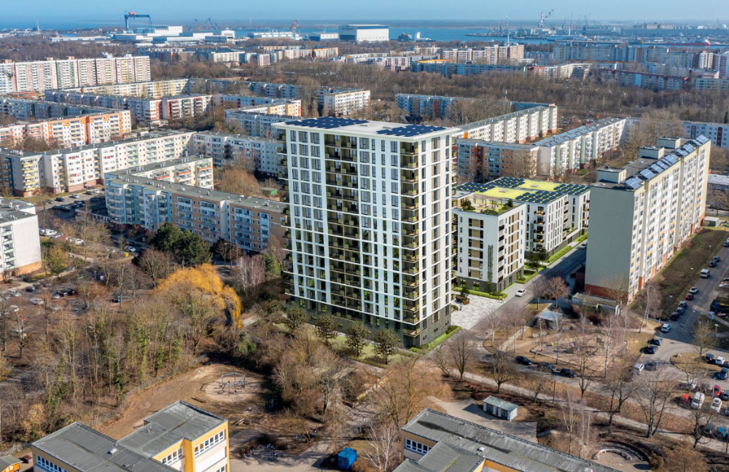
Abb.2: Visualisierung; Quelle: OCEAN ARCHITECTS

Beratung mit dem Beirat:
Die Mitglieder des Planungs- und Gestaltungsbeirats bedanken sich für die ausführliche Vorstellung dieses großen und wichtigen Projekts. Das Gremium verfolgt das Ziel, das Vorhaben durch Empfehlungen zu bereichern und weiterzuentwickeln. Sowohl städtebaulich und architektonisch als auch hinsichtlich der vorgesehenen Nutzungen wird das Grundstück als bedeutend für Lichtenhagen eingeschätzt.
Die bereits im Bau befindlichen Gebäude in der Ratzeburger Straße 7 vermitteln zwischen dem Freiraum des Lichtenhäger Brinks und dem Vorhabengrundstück.
Der Beirat hat diskutiert, ob die geplanten sieben Geschosse für das östliche Gebäude (Ratzeburger Straße 8a) erforderlich sind, und empfiehlt, auf eine Staffelung zu verzichten sowie das Gebäude mit sechs Geschossen auszuführen.
Die Mitglieder begrüßen ausdrücklich, dass die Nutzungen des „Nordlichts“ im Hochpunkt weitergeführt werden sollen.
Das Gremium empfiehlt, die Grundrisse für die Mensa beziehungsweise den Veranstaltungssaal zu überarbeiten. Derzeit weist das Erdgeschoss des Hochpunkts durch die Anordnung von Nebenräumen einen hohen Anteil geschlossener Fassadenflächen auf. Die Mensanutzung sollte im Hochpunkt stärker betont und sichtbarer werden. Das Erdgeschoss sollte sich deutlich stärker öffnen und Teil der Vorplätze werden. Zudem wird bislang ein Foyer vermisst, das für eine angemessene Nutzung des Veranstaltungsraums erforderlich ist. Der Saal könnte beispielsweise weiter in den Hochpunkt verlagert werden, während das Foyer die Verbindungszone zwischen Haus a und Haus b bildet. Auch die Verknüpfung mit dem Schulgelände sollte nochmals überdacht werden. Die Raumhöhe im Erdgeschoss erscheint für Veranstaltungsnutzungen derzeit zu gering.

Hinsichtlich des denkmalgeschützten Wandbildes sollten weitere technische Möglichkeiten geprüft werden, um möglichst große Teile – gegebenenfalls auch in Segmenten – zu erhalten. Der derzeit im Neubau vorgesehene Standort des Wandbildes unterbricht die Sichtbeziehungen zwischen Nord- und Südseite und sollte daher überdacht werden.
Nebenräume könnten verstärkt im Gebäude 8a untergebracht werden. Die Anordnung der Wohngruppen im Haus a sollte nicht auf der Westseite erfolgen, um Störungen durch die Eingangsbereiche zu vermeiden. Insgesamt erscheinen die Eingänge der Gebäude zu klein; sie sollten stärker als gemeinschaftliche Zonen ausgebildet werden.
Die Treppenhäuser sind derzeit sehr stark unter wirtschaftlichen Gesichtspunkten geplant, was zu langen und dunklen Erschließungsfluren führt. Hier empfiehlt der Beirat eine großzügigere Gestaltung.

Der vorgeschlagene dunkle Klinker für die Erdgeschosszonen ist in der Umgebung nicht prägend; daher sollten alternative Farbtöne geprüft werden. Zudem weist der Beirat darauf hin, dass Wärmedämmverbundsysteme (WDVS) in der Regel weniger gut altern und für eine langlebige Fassadengestaltung andere Materialien in Betracht gezogen werden sollten.
Die Fassade des Hochpunkts muss nicht zwingend symmetrisch ausgeführt werden; eine differenziertere Gestaltung könnte das Gebäude weniger statisch wirken lassen. Die Ausführung der Loggien wird positiv bewertet. Das Auskragen der Dachkante sollte reduziert werden; ein Abschluss in Anlehnung an die vorgesehenen Gesimse erscheint aus Sicht des Beirats ausreichend. Auch die hohen Brüstungen sollten überprüft werden.
Das Gremium regt an, zusätzlich eine Partizipation mit relevanten Gruppen und zukünftigen Nutzerinnen und Nutzern durchzuführen.

Es wird als sehr positiv bewertet, dass die Mensanutzung erhalten bleiben soll. Der damit verbundene Mehrwert sollte jedoch noch deutlicher herausgearbeitet werden. Abschließend bittet das Gremium um eine Wiedervorlage des Projekts und würde es begrüßen, diesen wichtigen Baustein weiterhin begleiten zu können.

Empfehlungen des Beirates:
Ratzeburger Straße 8 – „Nordlicht-Grundstück“

Auftraggeber/in: Herr Streeck, Herr Muhsal
Planer/in: Haus 8a - Keipke Architekten, Haus 8b - Ocean Architects

Empfehlungen des Beirates:
Das Projekt Ratzeburger Straße 8a und 8b sieht eine Nachverdichtung in der Großsiedlung Lichtenhagen mit einem Wohnhochhaus von 49m Höhe (Haus 8b) und einem 7-geschossigen Wohnhaus (Haus 8a) vor. Beide Gebäude stehen in einer Reihung mit zwei bereits im Bau befindlichen 5- und 6-geschossigen Gebäuden im ostwest verlaufenden Umlenkpunkt zwischen dem Grünzug Brink und den Grünzug/Parkplatzbereich vor den bestehenden Schulgebäuden.
Der Bestandsbau Nordlicht wird in diesem Vorschlag abgebrochen. Die Nutzung des multifunktionalen Tanzsaales und des Speiseraumes wird im Neubau ersetzt, ebenso wie in Teilen das denkmalgeschützte Wandbild „Jugend und Freizeit“ (1979) von Inge Jastram und Feliks Büttner.

Es wurden folgende Empfehlungen durch den Beirat formuliert:

Städtebau
Die grundsätzliche städtebauliche Setzung und Gebäudehöhe von Haus 8b als Hochpunkt an dieser städtebaulichen Position wird begrüßt. Die Höhe von 49m überschreitet die im Hochhauskompass festgelegte Höhe von 35m deutlich. Der Beirat wird im Rahmen einer Wiedervorlage die städtebauliche Qualität an dieser Stelle und eine maßvolle, städtebaulich vertretbarer Erhöhung erneut diskutieren.
Die Höhenstaffelung der vier Gebäude ist nicht verständlich. Eine Reduzierung um ein Geschoß von Haus 8a kann die Reihung und Akzentuierung auf das Hochhaus (Haus 8b) besser herausstellen und wird empfohlen.
Ersatz des Gebäudes Nordlicht (Nutzung und Wandbild) / Ausbildung des Sockels Haus 8b
Der bauliche Zustand ist nach Aussage von Herrn Streeck sehr marode, das Gebäude ist nicht mehr sanierungsfähig.
Das Nordlicht war ein viel genutztes Gebäude und ein beliebter öffentlicher Veranstaltungsort. Der vorliegende Vorschlag zum Ersatz der Nutzungen Schul-/Quartiersmensa und Tanzsaal bildet diese Bedeutung des Nordlichts nicht ausreichend ab. Die Lage, Orientierung, Größe und Raumhöhe von Mensa und Saal sind zu prüfen.
Wünschenswert ist ein offenes und einladendes Erdgeschoss/1.Obergeschoss von Haus 8b. Ein großzügiges Foyer (z.B. zwischen Haus 8b und 8a) mit gestaltetem Vorplatz sollte öffentlich in den multifunktionalen Festsaal und die Mensa führen (Haus 8b). Eine Orientierung zu den umliegenden Außenräumen ist wünschenswert, zum Schulgrundstück nach Westen z.B. über eine Terrasse, Außenbühne, etc.. Die Nebenräume sollten kompakt positioniert werden, sodass einerseits die Küche Tageslicht erhält, andererseits die weiteren Nebenräume nicht unnötig die Fassaden zum Außenraum belegen, ggf. ist das Haus 8a mit einzubeziehen (Fahrradabstellraum, Müllraum, Technik).
Die Saalproportion in Größe und Raumhöhe sind unter Einbeziehen des 1.OG zu prüfen. Die Multifunktionalität des Erdgeschosses könnte für das Quartier einen Mehrwert darstellen.
Der Vorplatz und der Spielbereich sollten konzeptionell der neuen Organisation des Erdgeschosses angemessen gestaltet werden.
Für das Wandbild „Jugend und Freizeit“ (1979) von Inge Jastram und Feliks Büttner ist eine bautechnische Lösung sowie eine geeignete Stelle zu finden - ein Fotodruck ist hier nicht ausreichend würdigend. Im vorliegenden Vorschlag verschattet das Wandbild den Saal und trennt ihn vom Vorplatz ab. Ggf. könnte das Wandbild auch Teil der Sockelfassade (z.B. von Haus 8a) sein.
Wohngruppen / Ausbildung Sockel Haus 8a
Die Aufnahme von Wohngruppen im Erdgeschoss von Haus 8a Richtung Westen (Vorplatz) birgt Konflikte. Ggf. können die Wohnungen nach Osten orientiert werden sowie Nebenflächen aus Haus 8b den Platz flankieren (Fahrradabstellraum, Müllraum, Technik, Wandbild?).
Gebäudetiefe/Grundrisse
Die große Gebäudetiefe führt zu einer besonderen Herausforderung zur Belichtung der Räume. In Haus 8a weisen die Wohnungsgrundrisse viele dunkle Zonen auf. In beiden Gebäuden ist die Erschließung weitestgehend dunkel, sehr beengt und hat keinen Charakter von nachbarschaftlichem Begegnungsraum. Im Erdgeschoss fehlen in beiden Gebäuden einladende Foyers zu den Wohnungen, welche ebenso als nachbarschaftliche Begegnungsräume fungieren. Ebenso fehlt ein zweiter Aufzug. Horizontale und vertikale Erschließungen sollten trotz der Auflagen aus der Hochhausrichtlinien sinnvolle und angenehme Raumfolgen darstellen. Die Grundrisse sollten in Bezug auf Raumqualität überarbeitet werden.
Fassadenidee
In allen umliegenden Häusern „altert“ die Wärmedämmverbundfassade“ nicht gut. Hier sind Alternativen wünschenswert.
Die Verwendung von Klinker als Bezug zum Kontext wird grundsätzlich begrüßt, die Farbe des dunklen Klinkers wirkt allerdings fremd. Eine kreative Auseinandersetzung mit dem ortstypischen Klinker wäre wünschenswert.
Haus 8b:
Der Öffnungsgrad und die Ausbildung der Loggien erscheinen verständlich. Die Bildung der Symmetrien durch die beidseitigen Faschen neben den Fenstern wird hinterfragt, ebenso die hohen Brüstungen und liegende Fensterformate im Bereich der Küchen. Bei einer Ausformulierung des Saales über teilweise zwei Geschosse würde der Sockel in Haus 8b hauptsächlich über den neuen Saal gebildet, die geschlossenen Klinkerflächen sollten entfallen, siehe oben.
Der Abschluss der Dachkante erscheint überbetont.
Haus 8a:
Die Fassadengliederung überzeugt nicht, die Fenstergröße und teilweise hohen Brüstungen sollten an Haus 8b oder die östlich benachbarten Gebäude angepasst werden.
Partizipation
Für das Sicherstellen der Akzeptanz in der Nachbarschaft besonders in Bezug auf den geplanten Abbruch des Nordlichts ist eine Einbeziehung der Nachbarschaft in einem Partizipationsverfahren sinnvoll und wird empfohlen. Dieses könnte einen nachhaltigen Mehrwert sowohl für das Quartier als auch für den Betreiber bedeuten.
Planunterlagen
Zur besseren Lesbarkeit fehlen als maßstäbliche Zeichnungen (mind.) ein Lageplan mit Darstellung der Einbindung in das städtebauliche Umfeld, der EG-Umgriff mit Darstellung des umgebenden Kontextes, Schnitte mit Darstellung des Mensa-/Veranstaltungsbereiches sowie Darstellungen aus Fußgängerperspektive.

Der Gestaltungsbeirat wertschätzt das Vorhaben als wichtigen Entwicklungsbaustein für Lichtenhagen; es wird um eine Wiedervorlage gebeten.

